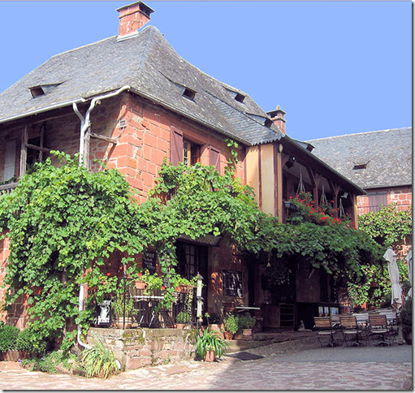
Petit détour par Collonges-la-Rouge.
Collonges-la-Rouge est un village prodigieux,
Les maisons sont construites de grès rouge fabuleux
Qui lui confère son originalité et son incomparable beauté.
Le décor est merveilleux avec la nature associée,
Le rouge rosé foncé et le vert de la végétation
S'accordent avec brio pour offrir une vue d'exception.
L'enduit unissant les parpaings est d'un ton beige clair,
Les murs en sont plus lumineux, extraordinaires.
Ce bourg légendaire se niche dans une splendide verdure,
Avec tendresse et magnificence, il expose son élégante allure.
Ses constructions souvent singulières sont sublimes,
D'une autre époque, elles ont gardé l'originalité intime.
Agrémentées de fleurs et de grimpantes, quel délice !
La maison de la Sirène, du seizième siècle est antique
Ainsi que la maison de la Ramade de Friac, du quinzième
Avec ses deux tours, superbes sous le ciel bleu que j'aime.
Le prieuré est également un monument bien conservé,
La nature semble-t-il, sur ces murs adore grimper.
Elle s'invite partout, offrant sa douceur et sa beauté,
Ce village est une splendeur qui allie charme et sérénité.
Marie Laborde.

